VNS Therapy
The VNS Therapy System is indicated for use as an adjunctive therapy in reducing the frequency of seizures in patients whose epileptic disorder is dominated by partial seizures or generalized seizures that are refractory to seizure medications.
The VNS Therapy System shall consist of an implantable pulse generator Model 106that supplies electrical stimulation to the vagus nerve via the lead. The lead shall provide the conduction path from the generator to the vagus nerve. The generator shall supply constant current electrical pulses to the vagus nerve. The amplitude, frequency, pulse width and duty cycle shall be non-invasively programmable using a compatible Programming wand in conjunction with the Model 250 software. The Model 402 Tunneler shall be an accessory to be used during implant to facilitate the sub-cutaneous tunneling of the lead from the generator (pectoral area) incision site to the lead electrode (neck) incision site. The Model 502 shall be an optional accessory kit that contains spare parts, such as extra tie downs and torque wrench in the event they are required during the system implant. The Model 220 is a magnet provided to the patient for activating stimulation upon patient demand or temporarily stopping therapy upon demand. The associated Model 250 software shall run on a handheld computer, and interrogate and program the implanted device via the programming wand.
Autostimulation Feature
The Model 106 pulse generator allows for tracking of the patient’s heart rate patterns, and includes a programmable feature that triggers stimulation when the heart rate exceeds a physician-selected threshold. To address variability between patients, this programmable feature allows the detection threshold to be tailored to the individual patient. The optional feature (“AutoStimulation” or "Autostim Mode”) will serve its intended utility in situations where a seizure is associated with a heart rate increase. Finally, the design of the feature includes a risk mitigation to prevent excessive duty cycle (ON time > OFF time). At the time of implant, the physician will confirm that the implanted components accurately detect the heart rate, adjusting the heartbeat sensing settings if necessary. Initial detection algorithm settings will be selected for the algorithm performance adjustment phase. At the time of physician follow-up, the physician will decide if the algorithm should be adjusted to provide more or fewer automated responses based on the patient reports of seizure frequency, the device log, and to balance the battery drain consequence of providing unneeded extra VNS automatic magnet mode output.
Изображения изделий в помощь (переводить не надо)
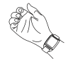  Model 220 | 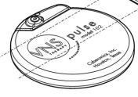  Model 106
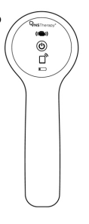programming wand | 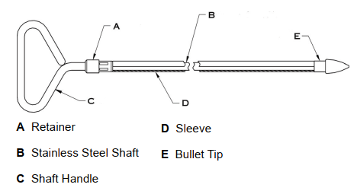  Model 402
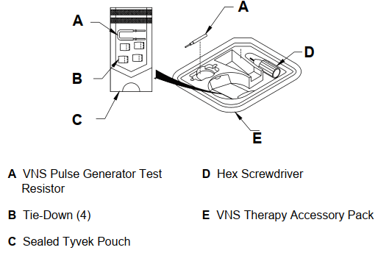
Model 502
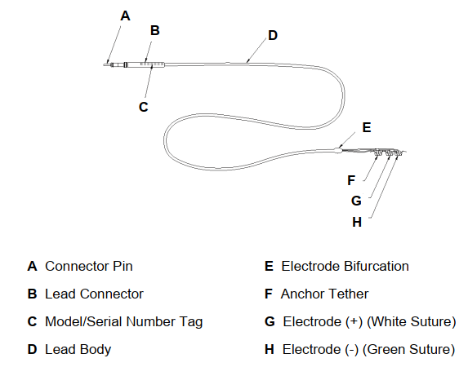
lead

Электростимуляция блуждающего нерва
Система электростимуляции блуждающего нерва показана в качестве вспомогательной терапии для снижения частоты приступов у пациентов с эпилептическим расстройством, подверженных преимущественно парциальным (частичным) или генерализованным приступам, в случаях, когда препараты для их лечения малоэффективны.
Система электростимуляции блуждающего нерва состоит из имплантируемого генератора импульсов (модель 106), который создаёт электрическую стимуляцию блуждающего нерва через провод, обеспечивающий проводимость от генератора к блуждающему нерву. Генератор подаёт электрические импульсы постоянного тока на блуждающий нерв. Амплитуда, частота, ширина импульса и рабочий цикл программируются неинвазивно с использованием совместимого программирующего модуля в сочетании с программным обеспечением модели 250. Модель 402 Tunneler — изделие, которое используется при имплантации для облегчения подкожного проведения провода от надреза у генератора (на грудной клетке) к месту нахождения электрода (на шее). Модель 502 — вспомогательный комплект, включающий в себя запасные части, такие как дополнительные стяжки и динамометрический ключ, которые используются при необходимости во время имплантации системы. Модель 220 представляет собой магнит, активирующий стимуляцию или временно приостанавливающий терапию по требованию пациента. Соответствующее программное обеспечение модели 250 работает на портативном компьютере, а также запрашивает данные с имплантированного устройства и программирует его с помощью программирующего модуля.
Функция автостимуляции
Генератор импульсов модели 106 позволяет отслеживать паттерны сердечного ритма пациента и включает в себя программируемую функцию, которая запускает стимуляцию, когда частота сердечных сокращений превышает определённый врачом порог. Учитывая разнообразие пациентов, эта программируемая функция позволяет привязать порог к индивидуальному пациенту. Дополнительная функция автостимуляции, или режим «Autostim Mode», будет полезна в ситуациях, когда приступ связан с увеличением частоты сердечных сокращений. Наконец, программа функции позволяет снижать риск, предотвращая избыточный рабочий цикл, когда время работы больше времени бездействия. Во время имплантации врач проверит, чтобы имплантируемые компоненты точно определяли частоту сердечных сокращений, при необходимости регулируя параметры измерения сердечного ритма. Исходные настройки алгоритма определения порога устанавливаются для этапа настройки его производительности. В ходе дальнейшего наблюдения лечащий врач, основываясь на отчётах пациента о частоте приступов и журнале работы устройства, решит, следует ли скорректировать алгоритм, чтобы обеспечить автоматизацию откликов в большей или меньшей степени, а также сбалансировать последствия разряда батареи в результате переработки магнита системы электростимуляции блуждающего нерва в автоматическом режиме.

